余姚市兴拓管阀成套有限公司是管路截止阀制造商，管路截止阀经营者。管路截止阀是自动控制系统中不必可少的元件之一，它是方向阀类中的一个系列，俗称开关阀，其功能是开通或切断管路的通路，适用配管铜管或尼龙管。

本公司生产的产品还有：卡套式管接头，扩口式管接头，焊接式管接头，低压管路卡套式管接头，气动管路快拧管接头，其他管接头，快速接头，管路截止阀，宝塔型接头，高压软管总成，船用管阀，空油压接头，法兰管夹，润滑接头。

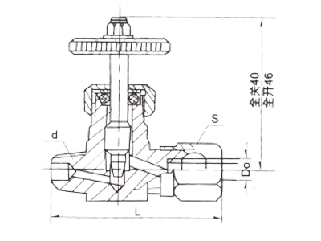
  产品名称： | 管路截止阀
  产品型号： | QJ-001
  简要说明： | 标记示例：二头接管外径都为6mm的QJ-1型管路截止阀：截止阀：QJ-1，Ø6-Ø6。

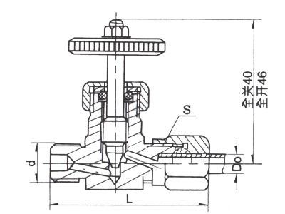
  产品名称： | 管路截止阀
  产品型号： | QJ-002
  简要说明： | 标记示例：连接螺纹d=R1/4,配管外径为8mm的QJ-2型管路截止阀: 截止阀:QJ-2,R1/4-Ø8

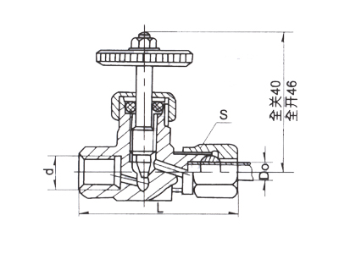
  产品名称： | 管路截止阀
  产品型号： | QJ-003
  简要说明： | 标记示例:连接螺纹d=M10*1,配管外径为6mm的QJ-3型管路截止阀: 截止阀:QJ-3,M10*1-Ø6.

余姚市兴拓管阀成套有限公司
地址：宁波市余姚丈亭镇胡界
电话：0574-62970242 62970966
传真：0574-62970242
手机：013805805358
E-mail：xingtuo@xingtuo.com

